**集思广益组——IDE项目企划**

集思广益组

周科宇 汪洛飞 余力 杨宜松 王靓 杨昕璋 张默涵

**总览：**

第一部分：（管理相关）

1. 项目简介与开发内容…………………………………………………（项目名称与需求分析）

2. 团队组成与分工

3. 开发平台与管理平台

第二部分：（实行相关）

1. 项目进度安排

2. 项目实施情况

3. 项目难点及问题

第三部分：（详情相关）

1. 项目使用流程

2. 项目数据流图

3. 项目类图

第四部分：

鸣谢

引言：2022-2023年度第一学期初，我们2020级软件工程专业同学进行了为期三周的软件工程综合实训学习，着重学习了适用于Qt的软件开发相关知识，在此期间我们共需完成两个团队项目，其中之一便是用Qt开发一款适用于C语言的IDE开发环境，接下来我将围绕此项目，对其详细企划进行详细叙述。

**正文：**

第一部分：

1. 项目简介与开发内容

用Qt开发C语言Idea。

需求分析：

界面需求：

左侧为文件选择区；

右侧上方为文件编辑区，下方包含编译结果输出区和特定字段查找替换区；

上方含有文件、编辑、运行、工具、帮助五个菜单栏，菜单栏下方有一排快捷按钮。

功能需求：

文件的新建、打开、保存；

鼠标左键拖动选中代码段，查找并替换字段；

编辑文本块自动右移和下移；

关键字识别高亮；

括号自动匹配与函数折叠；

下方控制台输出编译结果与程序输出；

编辑文本块左侧显示代码行号；

当前编辑行高亮；

括号自动补全。

性能需求：

可以编辑不超过2000行的文本数据，且装入/保存的时间不超过3秒；

基本操作响应无明显延迟；

全文自动替换功能无明显延迟；

多文件编辑。

2. 团队组成与分工

团队组成：

组长：周科宇；

组员：汪洛飞、余力、杨宜松、王靓、杨昕璋、张默涵。

人员分工：

周科宇：项目组织工作；文档写作；安排人员分工；华为云ProjectMan管理；以滚动条方式实现编辑文本块自动右移和下移；

汪洛飞：获取编译结果和程序运行结果，并返回主界面右下方的显示区；

余力：软件基本框架及选中文字的全局替换，多文件编辑；

杨宜松：特定文字高亮；系统数据流图和项目类图绘制；

王靓：为代码编辑区添加行号显示，函数折叠；

杨昕璋：括号自动匹配特效，括号自动补全，函数折叠；

张默涵：程序界面设计与绘制，框架搭建，接口预留，最后的整合；

3. 开发平台与管理平台

开发平台：Qt 5.9.0；

管理平台：华为云提供的ProjectMan项目管理系统；

第二部分：

1. 项目进度安排

此次团队项目我们将分为三个阶段完成：

8.28日之前：

完成项目的基本框架构建，开发出文本编辑区、保存文件打开文件功能、运行功能和菜单栏选项，完成项目的v1.0版本。

8.29~9.2：

各成员完成自己的分工，实现对应功能，并相继合并到主程序上，完成项目的v2.0至v2.5版本，让该项目工程有一个基本完善的可运行版本。

9.3~9.8：

在基本完成版本的基础上，继续寻找可实现功能，完善项目程序，实现软件的最终版本，完成该项目的验收。

2. 项目实施情况

第一阶段：

实现第一个可运行版本，v1.0版本完成，完成一阶段答辩

成果：

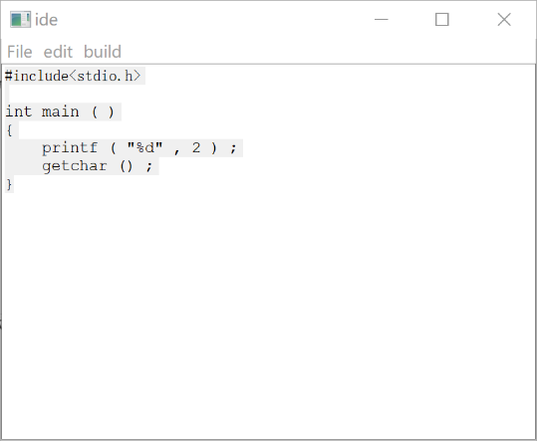

第二阶段：

各组员已完成各自分工，，并完成合并

组员各自成果：

编辑结果返回至界面

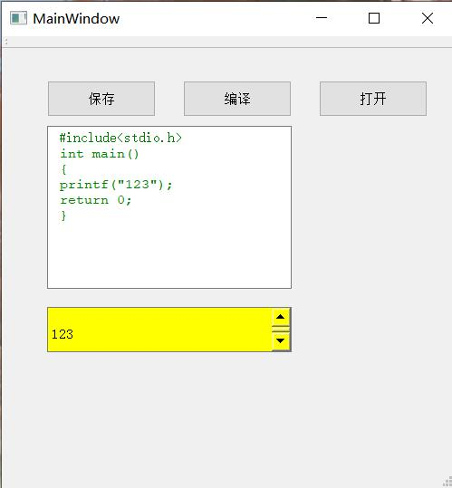

主界面设计和5个目录

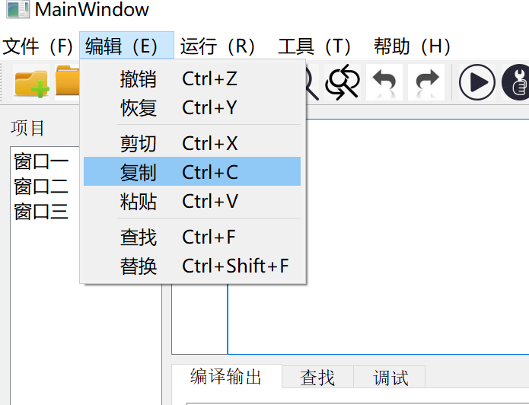

横向滚动条，取消软换行

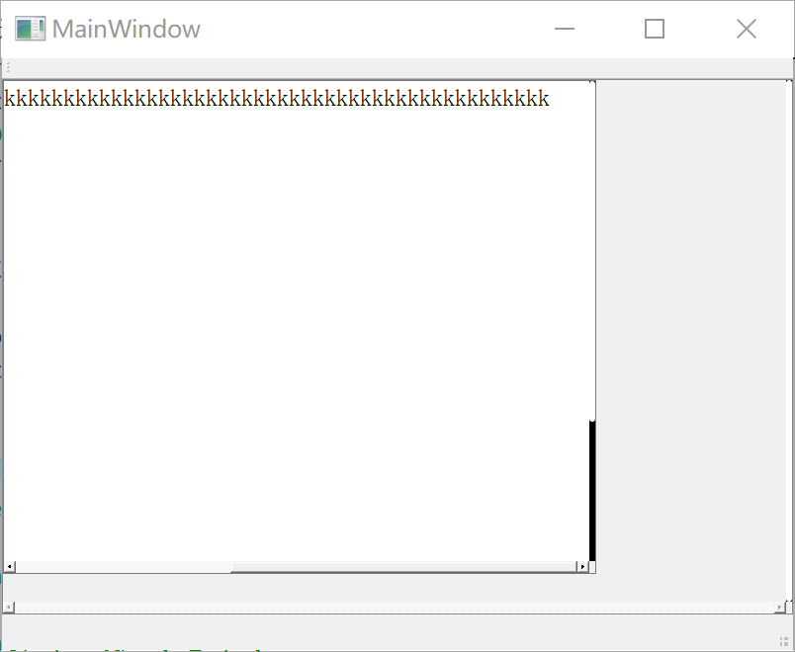

特定字符高亮

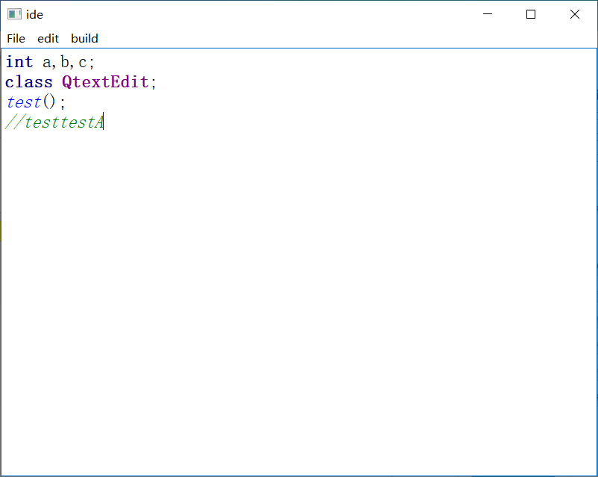

增加行号

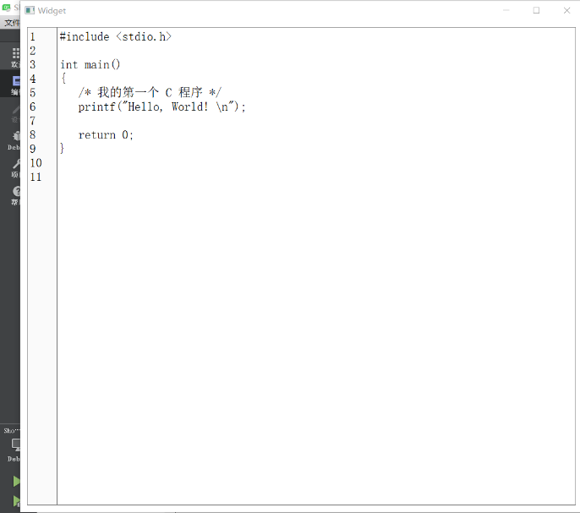

括号匹配

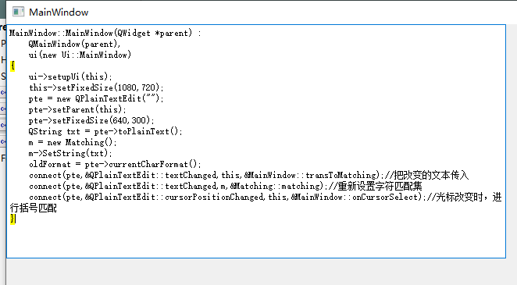

小组最终成果：

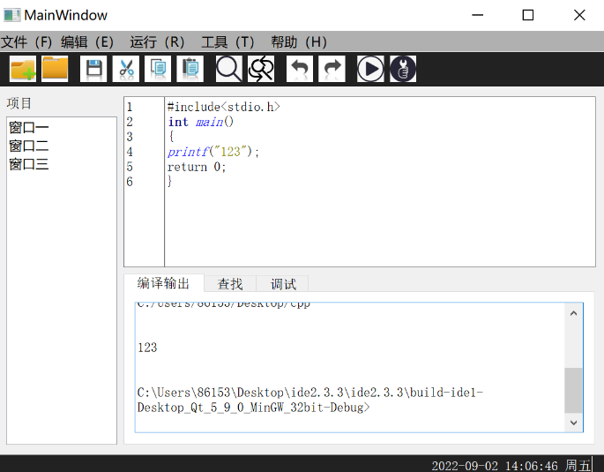

第三阶段：

正在进行中

3. 项目难点及问题

多文件处理；

括号自动补全；

函数折叠。

第三部分：

1. 项目使用流程

保存文件：点击“文件”菜单——点击保存选项 或 点击图标

快捷键Ctrl+S；

编译运行：点击“运行”菜单——点击运行选项或 点击图标

快捷键R；

复制粘贴：右键选中字段弹出菜单——点击Copy/Paste进行复制/粘贴 或 点击/图标

快捷键Ctrl+C/V；

查找替换：点击右下方模块的“查找”进入相应界面 或 点击/——输入查找字符串和替换字符串完成操作

快捷键Ctrl+F/Ctrl+Shift+F；

2. 项目数据流图

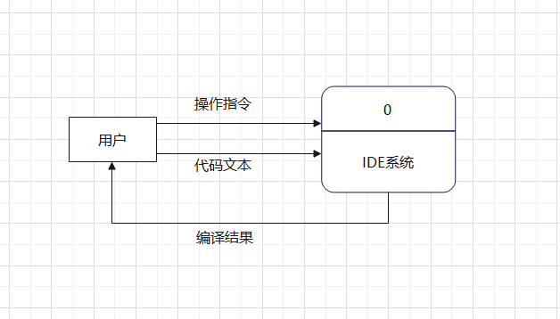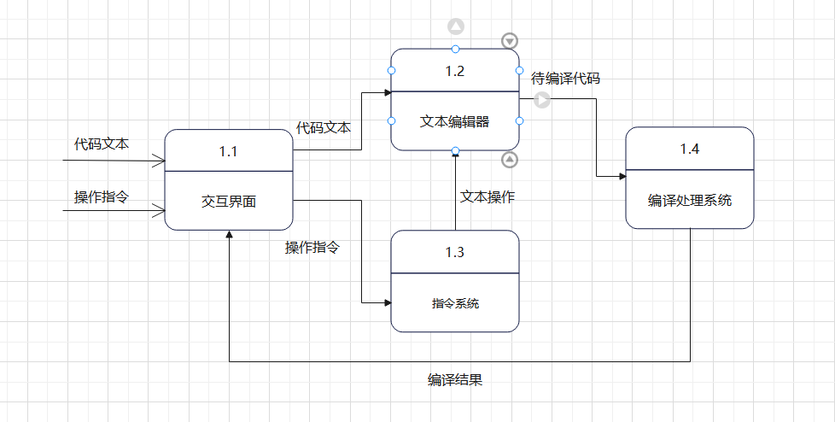0层图

1层图

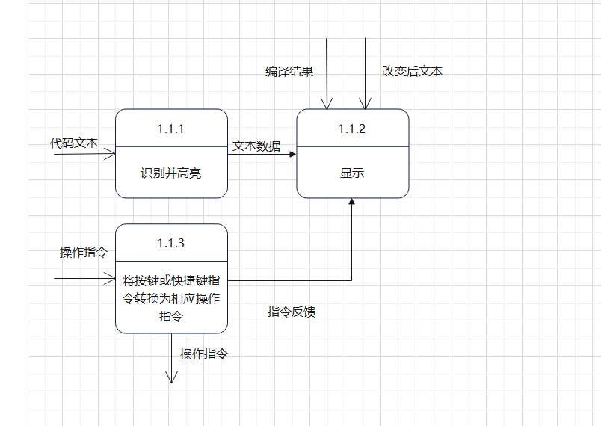1.1层图

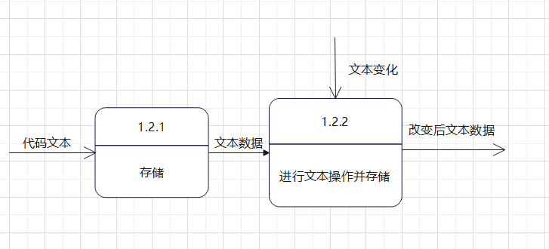1.2层图

1.3层图

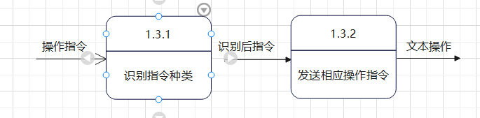1.4层图

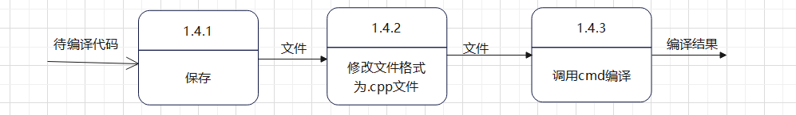3. 项目类图

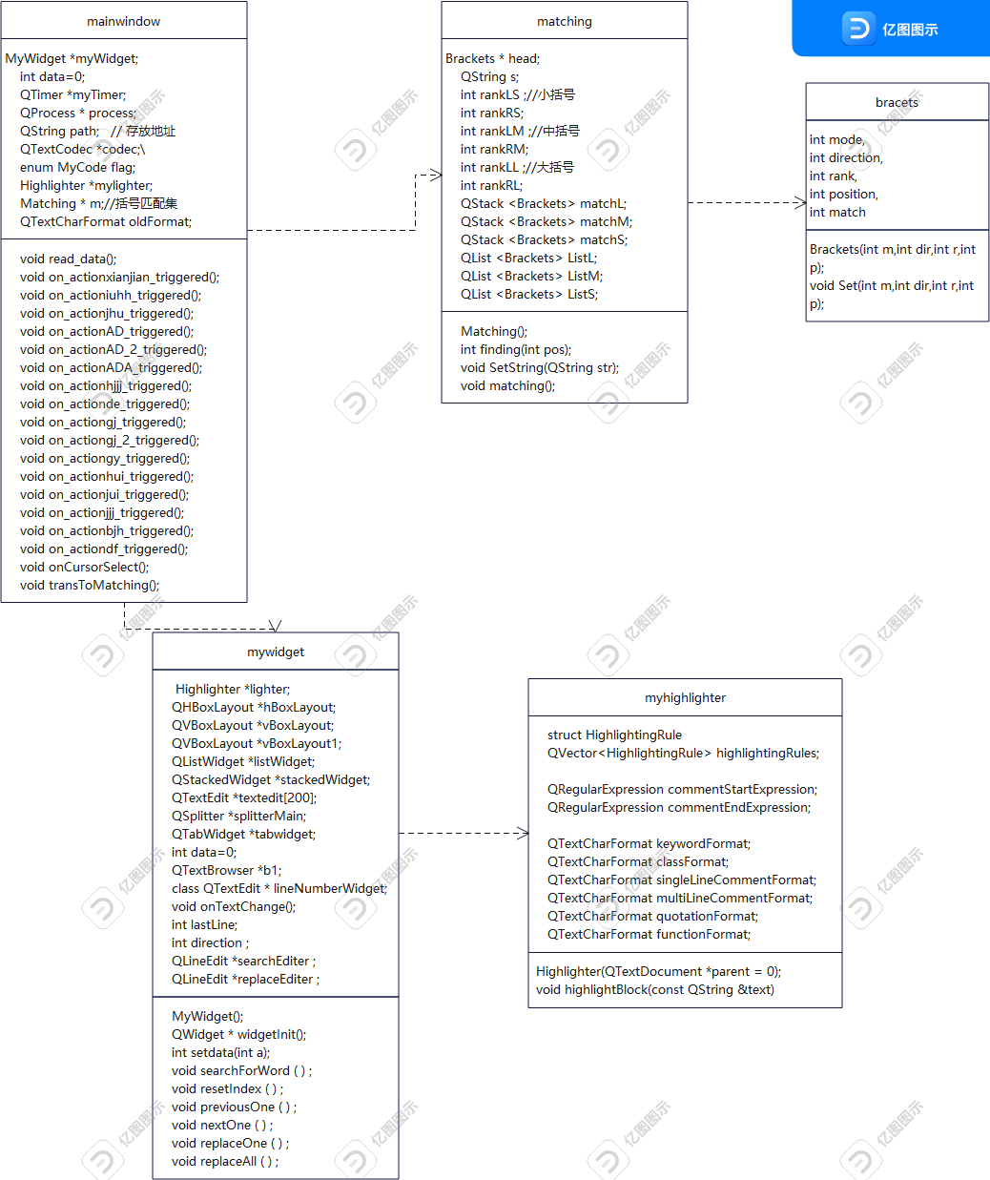

第四部分：

鸣谢：

在这时长三周的综合实训学习里，特别感谢熊国安老师、王崇文老师和陈硕鹰老师的悉心教导，让我们掌握了Qt的相关知识以及项目管理的有关内容，令人受益匪浅。